2014年柳州市初中毕业升学考试学科说明
历 史

一、考试目的
初中毕业升学考试是义务教育阶段的终结性考试，目的是全面、准确地反映初中毕业生在学科学习方面所达到的水平。考试结果既是衡量学生是否达到初中毕业标准的重要依据，也是普通高中招生录取的主要依据之一。
二、命题指导思想
认真贯彻党的十八大精神，全面贯彻党的教育方针，深入贯彻国家和广西中长期教育改革和发展纲要。历史学科的初中毕业升学考试，应有利于贯彻新课改理念，全面推进素质教育；有利于检查和评价初中教学质量，促进义务教育均衡发展，全面提高教育教学质量；有利于推动课程改革，减轻学生的过重学业负担，促使教师转变教学方式、学生转变学习方式，培养学生的创新精神和实践能力；有利于考试评价制度改革和高一级学校选拔合格的具有学习潜能的新生。
三、命题基本原则
（一）导向性原则。试题有利于全面实施素质教育，推进城乡公平教育，促进教育均衡发展；有利于继续推进基础教育课程改革，促进教师转变教学方式和学生转变学习方式；有利于培养学生正确的人生观和价值观；有利于初高中教学的衔接，为学生在高中阶段的学习打下良好基础。
（二）基础性原则。试题要体现知识与能力并重，既要注重对学生基本历史常识，历史文化素养的考查（如重大的历史事件、历史人物、历史现象及历史发展的基本线索）；又要注重对学生应用历史基本知识理解和解决问题能力的考查，在考查学科主体知识的同时，注意考查知识的覆盖面，体现试题的综合性和开放性。
（三）科学性原则。试题内容要准确无误，主观性试题与客观性试题比例合理，难易程度得当；试题要反映出课程标准中对学生的“知识与技能、过程与方法、情感态度与价值观”三维目标的要求。
（四）发展性原则。试题符合初中生的心理特征和认知水平，有助于促进学生的全面发展；有助于培养学生的终身学习能力，为学生升上高中阶段学习或进入和适应社会生活打下基础。
（五）时代性原则。试题反映历史学科具有过去与现在紧密连接的特点，关注历史与现实社会和学生生活的联系。
（六）人文性原则。试题体现历史人文学科的特点；试卷设计在体现严谨性的基础上，力求做到图文并茂，语言富有亲和力。
四、考试内容范围与能力要求
（一）考试范围
根据自治区教育厅《2014年广西初中毕业升学考试学科说明》（历史）的相关规定，结合柳州市的实际情况，柳州市列入2014年初中历史学科毕业升学的考试范围为八、九年级。具体范围如下
1.中国近现代史
（1）八上（18课）
正文部分：第1、2、3、4、5、6、7、8、10、11、12、13、14、15、16、17、19、20课。
小字部分：
①P25：最后一.段小字：关于洋务派兴办海军的基本史实，筹建的四支海军名称，其中北洋舰队的地位。
②P26：第一段小字：关于京师同文馆举办史实的描述。第二段小字：洋务运动刺激中国民族资本主义发展的一些例子。
③P29第2段小字：维新派推进维新变法活动的史实。
④P34：方框内的小字，民族、民权、民生三大主义的含义。
⑤P36：第一段小字关于“《中华民国临时约法》”的描述。
⑥P52：方框内的小字：新旧民主主义革命的区别
⑦P81：第二段小字：抗日民族统一战线正式形成的经过。
（2）八下（13课）
正文部分：第1、2、3、5、6、7、8、10、11、12、16、19、20课。
小字部分：不考。
2.世界史
（1）九上（15课）
正文部分：第2、6、8、9、10、11、12、16、17、18、19、20、22、23、24课。
小字部分：
①P55：最后一段小字：《独立宣言》的引言
②P65：方框中内的小字——工业革命首先在英国开始的原因？
③P117：方框、最后一段小字以及P118第一段小字：美德两国经济
（2）九下（12课）
正文部分：第1、2、3、4、5、6、7、10、13、17、18、20课
小字部分：
①P41：最后两段小字，《开罗宣言》，和〈波茨坦公告〉的内容。
②P56：最后一段：欧共体形成的原因。
③P97：方框内的小字，美国提出冷战政策的原因和目的。

（二）考试的能力要求
主要从三个层次考察学生对历史学科基础知识掌握的程度，即知识与能力、过程与方法、情感态度与价值观。以历史基础知识为依托，以能力为取向，考查学生对基础知识及运用所学知识理解、分析、比较和解决问题的能力，树立正确的人生价值观。试题具有一定综合性和开放性。具体是：
1．知识与能力
①知道重要的历史人物、历史事件和历史现象，知道历史文明的主要成果，初步掌握历史发展的基本线索。
②了解历史的时序，初步了解在具体时空条件下对历史事件进行考察，从历史发展的进程中认识历史人物、历史事件的地位和作用。
③了解历史知识的呈现方式。要求考生通过文献材料、图片、图表、实物、遗址、遗迹、影像、以及历史文学作品等，初步学会从多种渠道获取历史信息。
④运用相应的历史学科书面语言陈述历史问题的表达能力。
⑤运用科学的历史观，客观地评价历史人物、历史事件和历史现象的能力。
2．过程与方法
历史学习是一个从感知到理性，即接触历史再到理解历史的过程。学生通过试题提供材料，获取相关的有效信息，并综合所学知识对这些信息进行初步理解、分析归纳、比较和概括，从而解决相关的问题。注重探究式学习，运用学科思维，学习解决历史问题的一些方法，积累平时所学及实践活动，从不同的角度回答问题，学习运用历史的眼光来分析历史与现实问题。
3．情感态度与价值观考查
①了解中国国情和中华民族的优良传统，形成对祖国历史文化的认同感，初步树立对国家、民族的历史责任感和使命感。
②了解科学技术提高社会生产力、创造物质财富的历史，形成崇尚科学意识、确立求真、务实和创新的科学态度。
③了解历史上专制与民主、人治与法治的演变过程，及其历史发展的必然趋势，强化民主与法治意识；了解人类社会历史发展的多样性，理解和尊重世界各国、各地区、各民族的文化传统，学习汲取人类创造的优秀文明成果，逐步形成面向世界、面向未来的国际意识。
五、考试形式与时长
考试形式：闭卷笔试；组卷方式：政史同堂分卷；考试时长：120分钟。
六、试卷结构
（一）题型及赋分
试题分为客观题(选择题)和主观题(非选择题)两部分。其中，客观题 (选择题) 15小题，每小题2分，共30分；主观题(非选择题)3小题，共30分，题型包括材料题、读图题、填表题、简答题、探究题等。
（二）试题难度比例：整卷难度为0.70左右。容易题∶中等题∶难题＝6∶3∶1。

七、样卷
历 史
（考试时长：60分钟 试题满分：60分）
注意事项：
1．试卷分为试题卷和答题卡两部分，在本试题卷上作答无效．
2．答题前，请认真阅读试题和答题卡上的注意事项．
3．考试结束后，将本试卷和答题卡一并交回．

一、单项选择题：（共15小题，每小题2分，共30分．在每小题给出的四个选项中只有一项是最符合要求的，用2B铅笔把答题卡上对应题目的答案标号涂黑）。
1.“我来自元谋，你来自周口，牵起你毛茸茸的手，爱让我们直立行走。”这些在网络上颇为流传的诗句，给我国境内的远古人类披上了一层文学浪漫的薄纱。下列远古人类中，生活在周口店的是 （识记； 0.93）
A.元谋人 B.北京人
C.半坡人 D.河姆渡
2.“自古皆贵中华，贱夷狄，朕独爱之如一。”唐太宗这句话体现了（理解； 0.72）
A.唐朝实行开明的民族政策 B.唐朝经济文化繁荣昌盛
C.唐朝文化在世界上享有盛誉 D.唐朝实行对外开放政策
3.中日甲午战争中，中国惨遭失败，丧权辱国的根本原因是（理解； 0.75）
A.思想麻痹没有准备 B.武器装备陈旧落后
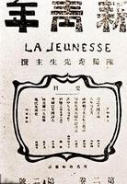
C.兵力不足指挥失误 D.政治腐败畏敌避战
4.右图是一个刊物的影印件，该刊物指导促进的运动是（识记； 0.9）
A.戊戌变法 C.辛亥革命
C.新文化运动 D.五四运动
5.1948年秋至1949年初，人民解放军以摧枯拉朽之势打败
国民党军队主力，其中对基本上解放长江以北的华东地区
和中原地区有直接作用的战役是（识记； 0.80）
A.辽沈战役 B.淮海战役
C.平津战役 D.渡江战役
6.改革开放后，我国形成了“经济特区——沿海开放城市——沿海经济开放区——内地”的对外开放格局，广西北海属于这一格局中的（识记； 0.9）
A.经济特区 B.沿海经济开放区
C.沿海开放城市 D.内地
7.血洗了近代以来百年的民族耻辱，成为中华民族由衰败到重新振兴的转折点是（理解； 0.8）
A.中华民国成立 B.北伐战争胜利进军
C.抗日战争胜利 D.中华人民共和国成立
8.中共十一届三中全会是建国以来党的历史上的伟大转折，为实现这一历史性的伟大转折奠定思想理论基础的是（理解； 0.85）
A.提出“两个凡是”方针 B.开展真理标准讨论
C.推行个人崇拜 D.北京发生“四五运动”
9.改革开放后，我国农村普遍实行家庭联产承包责任制，这种制度最有利于（理解； 0.85）
A.推广先进技术 B.解放农村生产力
C.进行机械化生产 D.社会主义市场经济
10.“农业丰则基础固，农民富则国家盛，农村稳则社会安。”说明了重视“三农” 问题的重要性。下列历史事件对“三农”问题不利的是（运用； 0.9）
A.1950—1952年的土地改革 B.改革开放后实行的家庭联产承包责任制
C.1966—1976年的“文革” D.近年普遍实行的农村合作医疗保险
11.法国巴黎卢浮宫博物馆保存有一件被誉为“两河流域上古文明的杰作，弥足珍贵”的文物，该文物是（识记； 0.75）
A.《汉谟拉比法典》 B.《拿破仑法典》
C.《人权宣言》 D.《解放黑人奴隶宣言》
12.人类文明的进步和生活的改善离不开精彩的创意，而世界博览会正是展示这些创意成果的重要舞台。1851年英国举办的第一届世博会上，最有可能参展的物品是（理解； 0.9）
A.蒸汽机 B.电灯泡
C.汽车 D.电脑
13下列事件中，带有民族主义活动色彩、成为帝国主义国家发动战争借口的是（识记； 0.9）
A.萨拉热窝事件 B.凡尔登战役
C..珍珠港事件 D.古巴导弹危机
14.下列发生在当今社会生活中的现象，不属于第二次工业革命成果的是（运用； 0.8）
A.坐汽车去桂林 B.乘飞机旅游
C.用柴油机发电 D.上互联网发邮件
15.经济全球化趋势加速发展的主要原因是（理解； 0.75）
A.和平与发展成为世界的主流 B.跨国公司急剧增加
C.金融市场的全球化 D.科学技术和社会生产力的迅速发展

二、非选择题（每小题10分，共30分，请把答案用黑色钢笔或签字笔写在答题卡上）
16．阅读下列材料，回答问题。（10分）（理解、运用；0.5）
材料一：明代初年，郑和统率技术上最先进的“宝船”舰队出洋，远至爪哇、印度、非洲之角。郑和下西洋时，欧洲的探险时代尚未开始。……航海期间，郑和每到一地，便宣示中国当朝皇帝的德威，厚赠遇到的君主。
材料二：（清朝时期）外国商人入境中国受到严格限制。与中国的通商是季节性的，仅限于广州一地，且管制甚严。他们不得进入中国内地，种种规章制度专为限制他们的活动范围而定。
——以上材料均摘自基辛格《论中国》
材料三：我们建立经济特区，实行开放政策，有个指导思想要明确，就是不是收，而是放。……特区是个窗口，是技术的窗口，管理的窗口，知识的窗口，也是对外政策的窗口。
——《邓小平文选》第3卷
请回答：
（1）根据材料一，指出郑和下西洋的主要目的。（1分）
（2）材料二反映了清政府实行的什么政策？其主要表现是什么？（2分）
（3）根据材料三，概括我国设立经济特区的目的。（3分）
（4）据材料二、三结合所学，说明两种政策所产生的主要的不同作用。（4分）
17．追求民主与法制，反对专制与独裁是一股进步的潮流，从古到今，世界各国为追求民主与法制进行了许多尝试与努力。结合所学知识，回答问题。（10分）（识记、理解和运用；0.6）
（1）有人认为英国的“光荣革命”是议会与国王权力关系变化的转折点。当时议会与国王权力关
系发生了怎样的变化？（2分）
（2）美国总统威尔逊曾说过：“我们的宪法（1787年宪法），它是一块奠基石。”美国1787
年宪法确立了怎样的政治制度？（2分）
（3）1954年9月，第一届全国人民代表大会在北京召开并通过了《中华人民共和国宪法》。
请说出《中华人民共和国宪法》的性质及原则，并举出新时期我国法制建设取得的重大成就一例。（3分）
（4）请概括指出人类政治文明演进的趋势，并谈谈对我国民主与法制建设的启示。（3分）
18．进入21世纪的第二个十年，中日关系急剧恶化。请结合所学知识，完成“近代中日关系”为主题的探究活动。（10分）（识记、理解和运用；0.6）
【野蛮的侵略】
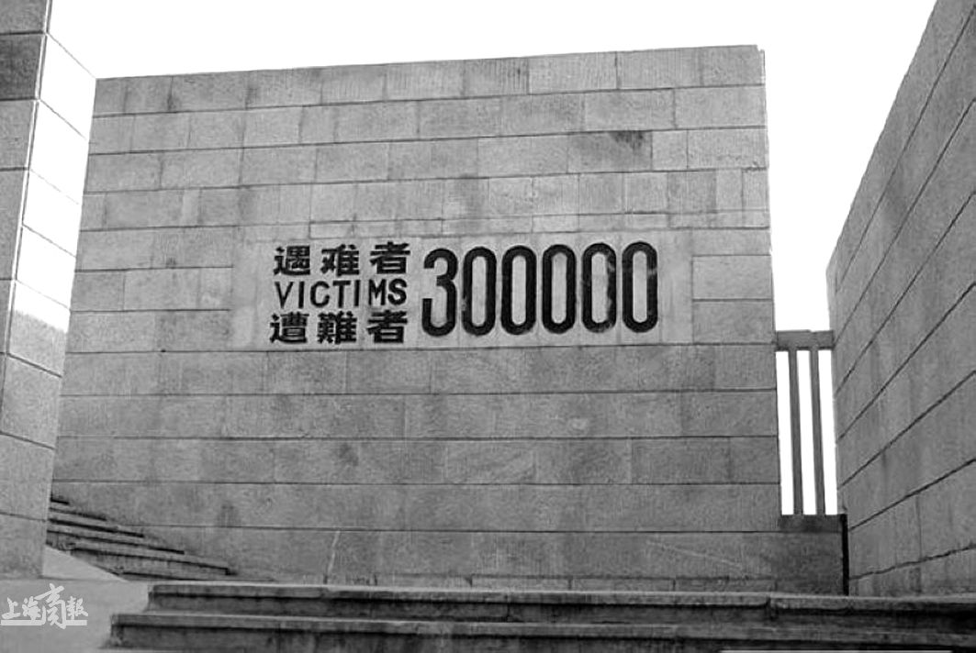
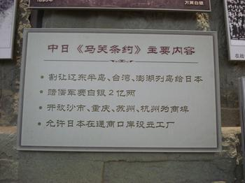

图一 《马关条约》主要内容 图二 南京大屠杀纪念墙
（1）图一的条约签订的背景是什么？其签订给中国社会带来什么危害？（2分）
（2）图二的大屠杀发生在哪次侵华战争中？建立南京大屠杀纪念墙的目的是什么？(2分)
【英勇的抗争】
（3）根据所学知识，完成下列表格。（3分）
战役名称 | 人物 | 影响／地位
① | 邓世昌 | 黄海制海权落入日军手中
台儿庄战役 | ② | 抗战以来国民政府取得的重大胜利
百团大战 | 彭德怀 | ③
【永久的纪念】
2014年2月27日，第十二届全国人民代表大会常务委员会第七次会议通过了全国人大常委会关于确定中国人民抗日战争胜利纪念日和设立南京大屠杀死难者国家公祭日的决定。
（4）你认为中国人民取得抗战胜利的主要原因是什么？（2分）
（5）确定胜利纪念日和设立国家公祭日在海内外引起广泛关注，热爱和平的人们都对这种纪念历史的方式表示赞同。你认为大家赞同这种纪念方式的原因是什么？（1分）
初中毕业升学考试样卷历史参考答案及评分标准
一、单项选择题（每小题2分，共30分）

题 号 | 1 | 2 | 3 | 4 | 5 | 6 | 7 | 8 | 9 | 10 | 11 | 12 | 13 | 14 | 15
答 案 | B | A | D | C | B | C | C | B | B | C | A | A | A | D | D

二、非选择题（每小题10分，共30分）
16．（1）目的：宣扬中国皇帝的德威。（1分）
（2）闭关政策（1分）；严格限制对外贸易。（1分）
（3）目的：引进技术，获得知识，学到管理 。(3分)
（4）闭关政策：阻碍了中外经济文化交流，使中国更加远离世界发展的的潮流。（2分）经济特区：有利于吸引外资和学习先进技术、经营管理方法，促进对外贸易；有力地推动了我国改革开放和现代化建设的进程。（2分）。
17．（1）议会的权力高于王权。（2分）
（2）三权分立。（2分）
（3）是一部社会主义类型的宪法；（1分）民主原则和社会主义原则。（1分）重大成就：1982年新宪法、《民法通则》、《刑法》。（任答一例，1分）
（4）趋势：由专制到民主，由人治到法治。（或追求民主与法制，反对专制与独裁）（2分）启示：发扬社会主义民主，依法治国；提高人们的法制观念；增强依法办事的意识；加快我国依法治国的进程等。（可从不同角度谈启示，言之有理即可。1分）
18．（1）甲午中日战争清政府战败。（1分）使中国半殖民地化程度大大加深了。（1分）
（2）日本全面侵华战争。（1分，答日本侵华战争或抗日战争均不得分）目的：铭记历史，勿忘国耻，进行爱国主义教育。（1分，意思相近即可）
（3）①黄海海战。（1分）②李宗仁。（1分）③抗战以来，中国军队主动出击日军取得的重大胜利。（1分）
（4）主要原因：国共两党实现第二次合作，实行了全民族抗战。（2分）因为设置纪念日、公祭日可以牢记历史，以史为鉴，防止历史的悲剧重演；敦促日本政府正视历史，敢于承担战争责任。（其他言之成理即可，2分）

